

ESTUDIOSITOS
ENCIMA - DEBAJO
5 AÑOS
MATEMÁTICA
Colorea el conejo y el cuaderno que están encima.

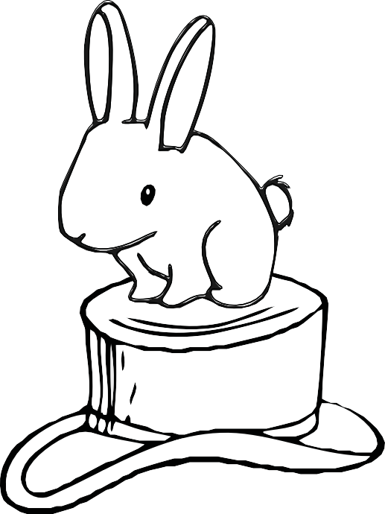



















ESTUDIOSITOS
Encierra a la mascota que está encima del armario. Colorea.

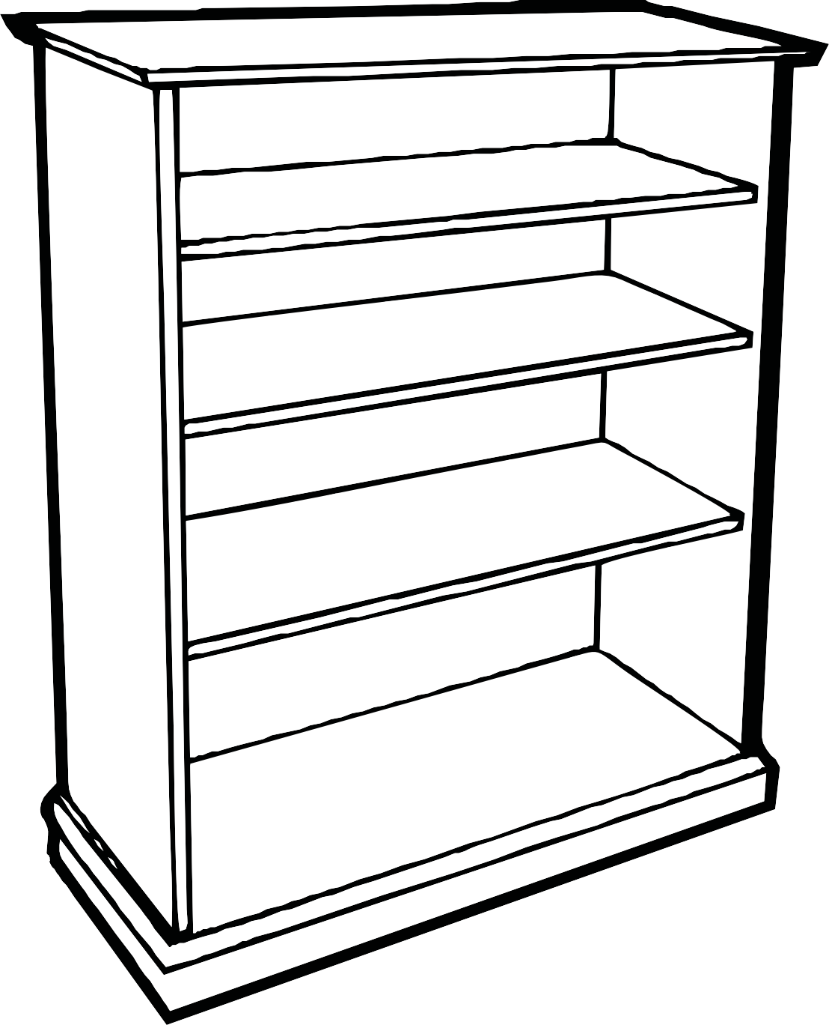

ESTUDIOSITOS
Encierra y colorea a la mascota que está debajo de la mesa.

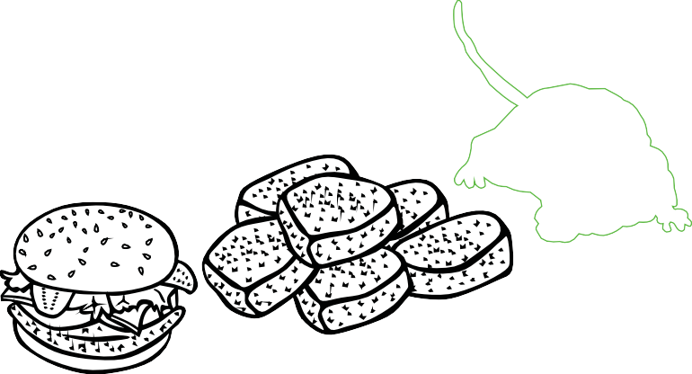

ESTUDIOSITOS
Dibuja un vaso encima de la mesa y una pelota debajo de la otra mesa.

ENCIMA

DEBAJO

ESTUDIOSITOS
Encierra la tortuga y la pelota que esté encima en cada caso. Colorea al que esta debajo.

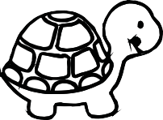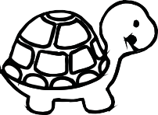




ESTUDIOSITOS



5 AÑOS
MATEMÁTICA

estudiositos.org/matematica-5-años

Descarga más fichas educativas de matemáticas para niños de 5 años en el siguiente enlace:

